**2.2.3** Окно ввода ключа

Окно ввода ключа состоит из пятнадцати компонентов TImage и двух компонентов TLabel. При нажатии на цифры вводится уникальный ключ, а при нажатии на кнопку “Стереть” удаляется последняя введенная цифра. Кнопка “Назад” возвращает в главное меню, а кнопка “Далее” открывает окно выбора персонажа.

Макет окна ввода ключа представлен на рисунке 2.3.

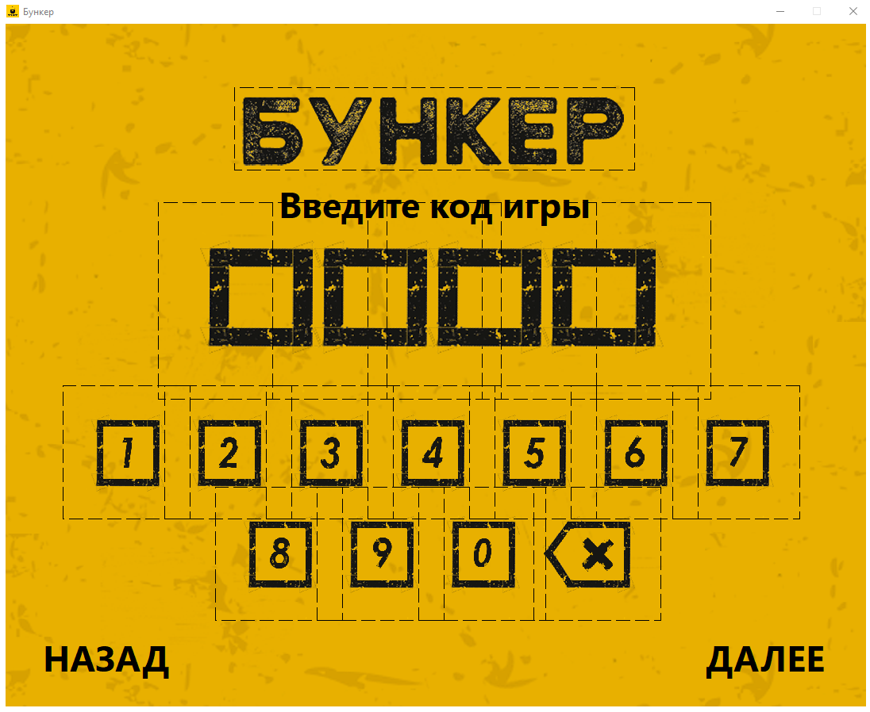

Рисунок 2.3 – Макет окна ввода ключа

**2.2.4** Окно подготовки

Окно подготовки состоит из трех компонентов TImage и трех компонентов TLabel. При нажатии кнопок “Влево” и “Вправо” количество игроков уменьшается или увеличивается соответственно.

Макет окна подготовки представлен на рисунке 2.4.